华南师范大学先进班集体评选申报书

申报单位：教育科学学院2015级教育学勷勤创新班
- 班风与学风建设
（一）班级理念：创新，求实，求真，超越
2015级教育学勷勤创新班由21位华师学子组成，在创立之初，便作为教育科学学院重点培养的班级，力求培养在科研、创新、思辨等方面有突出品质的学生，为我校未来的科研工作储备新生力量。受益于学校，学院等多方的支持，我班本着求实求真，创新超越的班级理念，在班风学风，科研竞赛等方面都取得了不俗的成绩。随着班级建设的稳步开展，班级成员团结互助，积极向上，不断向着成为一个自强自信的模范班级靠拢。

（二）班风建设：严于律己，追求上进；朋辈互助，尊师重道
- 严于律己，追求上进
制度是班级建设的保障，为了促进班级和谐、团结班级、带动班级各项工作，本班依据班级特色，在学校规章制度的基础之上，建立了属于勷勤班自己的班级制度。班委会与团支部共建班级委员会确定了包括班委定期会议、班级定期全体会议、班委团支部联动会议、班级专业课考勤等制度。实施宿舍长负责制度，以促进班级信息交流以及班级决议的落实。
本班同学严于律己，严格遵守学校的规章制度，同时认真学习相关的法律法理知识，懂法、守法，用法、护法。两年来班级同学表现优秀，没有一人违反学校的规章制度，表现出高度的自律。
本班同学积极参与到团支部的生活之中，不断学习党团知识，在实践中不断向党组织靠拢。在各次团日活动之中，不忘学习马克思列宁主义，接受毛泽东思想的洗礼，将对党团知识的学习与现实生活实践结合起来。抄写语录，制作书签，参观红色革命基地，游览爱国主义教育基地，不忘初心，跟党走。目前本支部已经有2位同学成为预备党员，更有4位同学成为重点发展对象。
- 朋辈互助，尊师重道
本班在建立之初，便立志成为一个可以给班级成员安全感的家。从设立班级公众号便可见一斑。为将公众号建设成为一个15勷勤班同学进行交流的平台，我们积极建设各类栏目，包括生日电台，节日小站，班级活动简报等。每一篇推送都集合了大家对班级的祝福和期待。生日推送，每每给同学带来眼前一亮的惊喜和感动，让我们在疲劳的学习生活之余有一个相视一笑的机会；节日将近，倍思亲人，远离家乡的我们共同度过一个又一个佳节，中秋的月饼，端午的粽子，冬至的汤圆，甚至是圣诞节的苹果……都寄托着我们班级成员满满的心意。
本班班主任吴全华老师一直向我们提倡尊师重道的传统美德，我们班将这一信念落实到日常生活的方方面面，除了教师节为老师献上短信祝福，平时积极主动与老师问好，上课时间认真听讲，我们坚信这便是对老师最好的尊重。

（三）学风建设：勤奋刻苦，独立思辨；追求卓越，践行自我
- 勤奋刻苦，独立思辨
作为创新班，同学在成绩方面也不敢有丝毫懈怠。在2016-2017学年度，我班绩点3.9以上的2人，3.8以上的5人，3.5以上的16人，占全班人数76.2%，3.0以上的21人，占全班人数100%，课程重修率为0%。我班在各种考试、论文发表和科研项目中都取得优异成绩，其中，英语四级通过率达100%，英语六级通过率达61.9%，公开发表（SCI、省级刊物、其他刊物）学术论文人数比例达38.09%，参加校级以上科研立项人数达班级42.86%。对于老师布置的阅读任务，能够按时超额完成，得到任课老师一致的好评。开展朋辈教育，组成各种学习小组，不仅提高了组员的学习效率和学习成绩；小组成员之间也建立起更加坚固的友谊，同时也营造了一种良好的学习氛围，团结了整个班级。
平时更是多次组织读书报告会，邀请研究生师兄师姐来进行交流分享，同学们在读书报告中畅所欲言，同学们在聆听中各抒己见、产生思想碰撞。既有助于促进批判意识的形成，也有助于学术能力的提高。
积极参加指导老师的课题分享会，踊跃参加各级各类科研课题。怀着对科研的热情和追求进行不懈的努力。在研究过程中不断学习进步，不断完善自身和课题，力求在实践中接近真相。
对于专业问题，我们有自己的思考，除了在课堂上与老师积极讨论，指点江山，各抒己见。课后我们积极与同学探讨自己关注的问题，我们不怕针尖对麦芒，只要是自己的思考，都值得表达、值得肯定。在思考与讨论中我们认识到自己的不足之处，更加深刻地认识到问题之所在。对于我们也是一种提升。
- 追求卓越，践行自我
15教育的同学不满足于现状，不断追求更加完美的自己。在掌握专业知识的同时，我们学习各种信息技术，磨练自己的现代化能力，积极参加校内外各种活动，其中参加各种社会实践活动人数比例达38.1%。多位同学参加各级各类的资格证书考核，参加学院和学校组织的各种交流项目和暑期夏令营活动，增长见识，提升自己的能力。
在学习好基本知识的同时，我们积极参与社会实践活动，多位同学热心于公益事业，奔赴乡村地区志愿为当地小孩子们带去欢声笑语。在学院和学校组织的各种公益实践活动中，我们班的同学也活跃其中，为社会贡献自己的绵薄之力。这一过程之中本班涌现出一大批社团活动积极分子，得到了主办方的高度肯定，获得各级各类荣誉称号。

（四）班级文化：敢想敢做，挑战自我；班级为家，友爱相伴
- 敢想敢做，挑战自我
班级文化是班级团结的象征，是班级凝聚力的外在体现。班级文化体现在整个班级的方方面面之中，班级文化的建设自然也离不开每一个成员的支持。
在一年两度的团日活动中，我们精心策划，力求为支部成员开展一次精彩难忘的有意义的活动，同时也取得了不错的成绩：2016-2017学年我班集体获得华南师范大学红旗团支部称号、2016-2017学年第二学期团日活动获得校级二级立项、2016-2017学年度第一学期华南师范大学教育科学学院团日活动展示一等奖、2016-2017学年度第二学期华南师范大学教育科学学院团日活动展示一等奖。围绕着学术性和实践性开展，我们每学期会进行多次读书交流会。班级定期举行以自愿为原则的读书沙龙，提供了一个让同学们相互交流学习心得、读书体会的平台。在读书沙龙中，同学们得以在读书报告中畅所欲言，同学们在聆听中各抒己见、产生思想碰撞。既有助于促进批判意识的形成，也有助于学术能力的提高。同时也会开展户外拓展活动，所谓读万卷书，行万里路。我们遍访广州，寻找广州这座结合现代与传统文化的古城给我们带来的启示与奇遇。正是在这个过程中我们更多地认识到自己所扮演的社会角色，清晰地了解到自己所担负的社会责任。
同时我们班级同学积极参与各级各类学科竞赛，上学年参加校级各类比赛获奖人数比例达23.81%。从“挑战杯”，“创青春”到各级各类调研比赛，乃至手工DIY大赛，无不彰显了我们班级成员的挑战自我的竞赛精神。
- 班级为家，友爱相伴
除了支部的团日活动之外，我们班级也离不开其他的活动。中秋节，留在学校的同学一同度过了这个洋溢着温暖和感动的节日。男生节，女生亲自下厨，利用自己买来的食材，为男生们制作了爱心满满的便当，虽然天气寒冷，却也温暖人心。女生节，男生为女生们安排了一场精心策划的班会活动，献上了自己精心准备的小礼物。
节日活动之外我们还为每月生日的小伙伴准备了各种各样的惊喜小礼物。特别是在班级公众号上送上对生日同学的祝福。
二、班级特色
（一）无间歇的读书报告，无止境的学海遨游
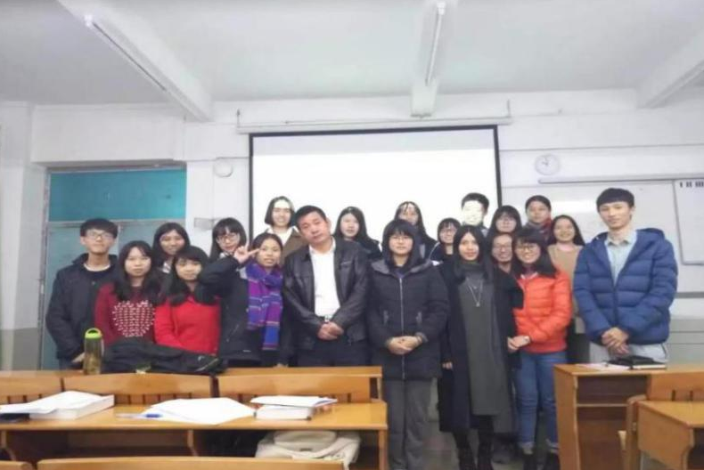
“博览古今，通晓中外”是我们不断靠近的理想；理性的思辨，思想的交锋是我们不懈的追求。古人云“以文会友”，读书报告会不仅是我们“读万卷书”过程中的见解表达与思想交锋，也是班级内部成员增进感情的契机。
（二）不简单的团日活动，不间断的交友行动
我们开展集体跨校区探望转专业同学的团日活动。不管“你”的专业如何变，“我们”的心永远不会变！我们不仅内部成员之间是关系融洽的好友，而且广交班级外部的“善友”，始终附带有“广交善友”、“忠信待人”班级特点。

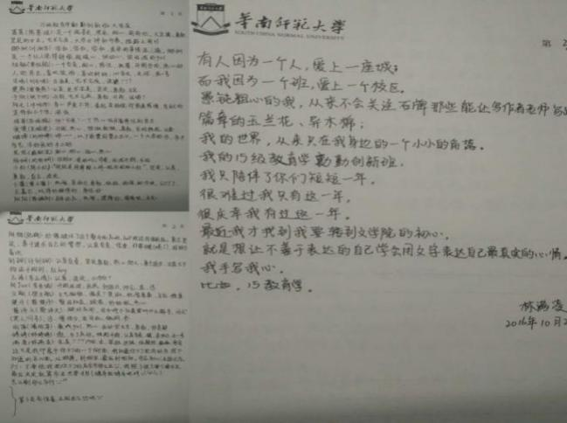
林满凌同学亲笔为我们教育学每一个同学写的信件。回忆了我们与她在一起的一年。

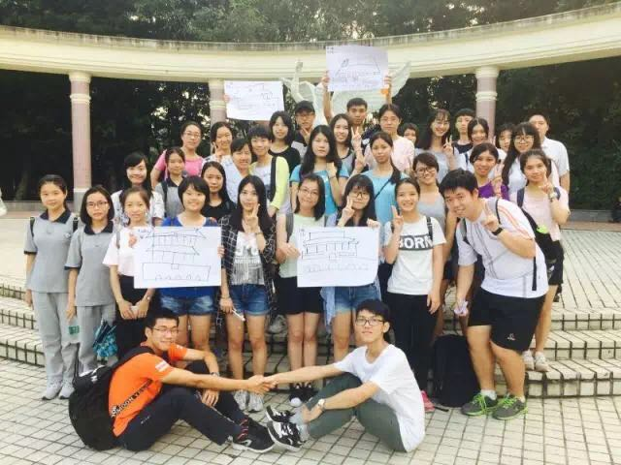
与16级教育学的师弟师妹们一起开展游览天河公园的团日活动——给予作为新生的他们以适切的关心和过来人的指导。

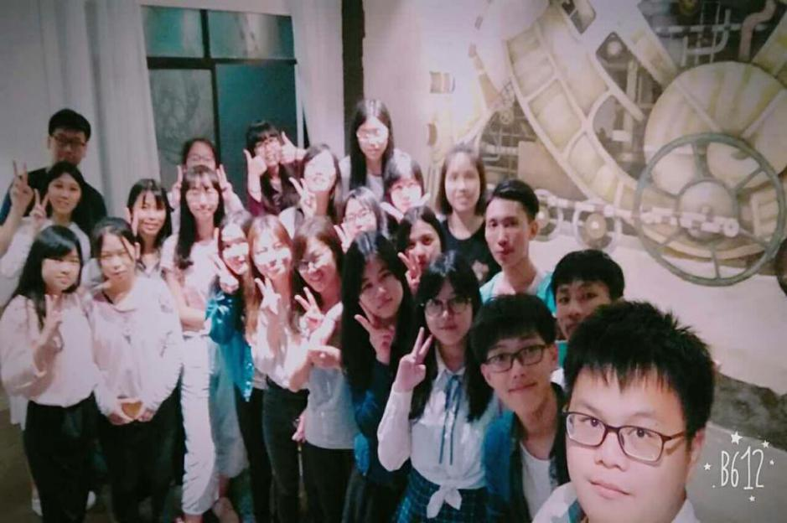
社会主义核心价值观的教育并不单靠严肃方式实现，也可以在轻松活泼的轰趴活动中践行。

（三）不一的节日祝福，不变的情感态度
从中秋、冬至等中国的传统节日到专属于学生的男生、女生节以及运动节，15教育学一直有自己坚持的庆祝方式，不同节日的外在庆祝形式多样，但始终不变的内在是15教育学团结友爱、积极向上的班级氛围。
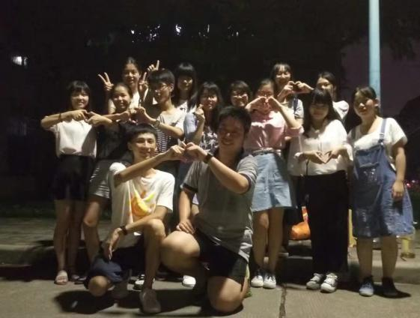
那年难忘的中秋佳节
15教育学的“花前月下”

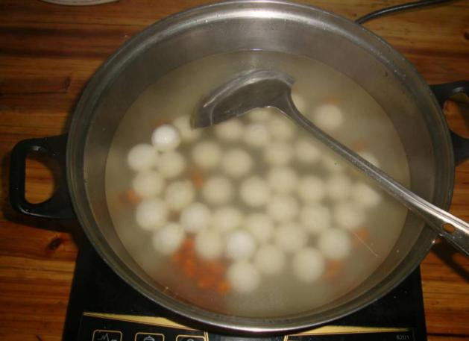
冬至例行的班级煮汤圆与送汤圆活动，冷在天气，暖在人心！

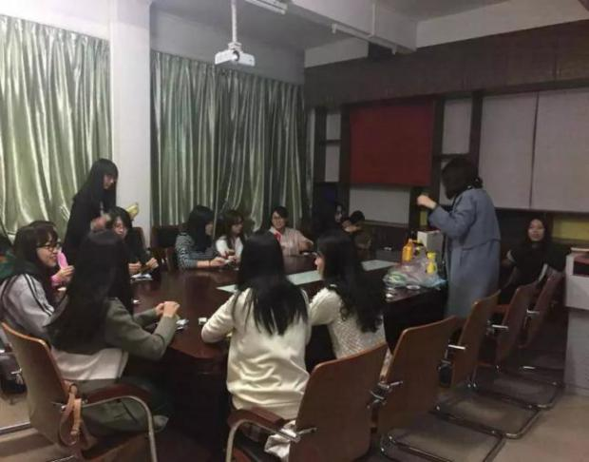
女生的专场，男生的捧场——来自男生们精心“导演”的一场特别的女生节活动！
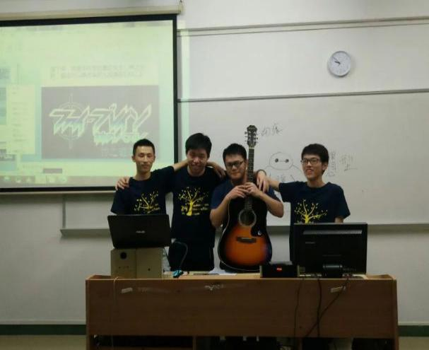
还有大大的惊喜——男生们为女生弹唱一曲！
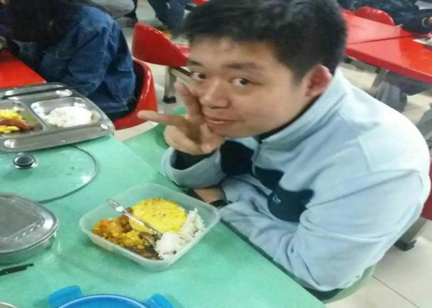
女生特制的爱心便当不是“童话里的故事”，而是男生节里的现实！
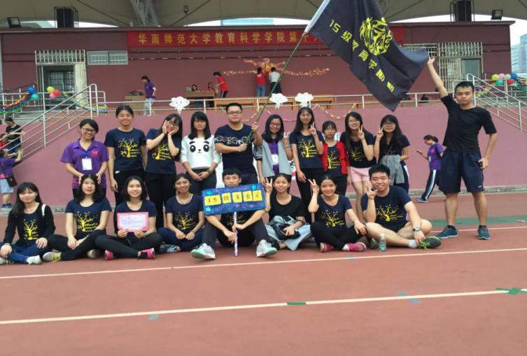
“友谊第一，比赛第二”，15教育学的院运会参与激情公认第一！
（四）无处不在的关怀，亦师亦友的兼班
我们班级相处的氛围很大程度也受兼班的影响，所以我们的兼班一直是我们的学习榜样、感恩的对象之一，她亦师亦友。她参与了我们的生活，我们也参与了她的生命。
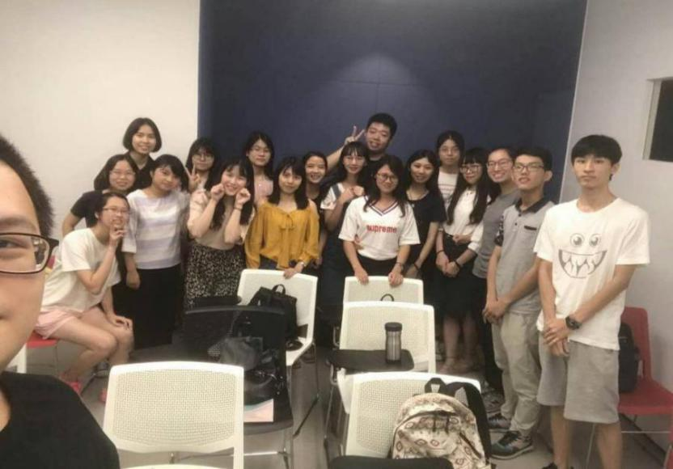
15教育学的兼班是一个既优秀又贴心的师姐，兼班工作有限，关爱无边。同学的问题，无论多小，兼班都会耐心解答；班级的活动，总是有兼班的身影；兼班点点滴滴的生活与学习经验，总是会与我们分享。
女神不仅“驾到”15教育学班会，还有礼品赠送，简直不要太幸福！
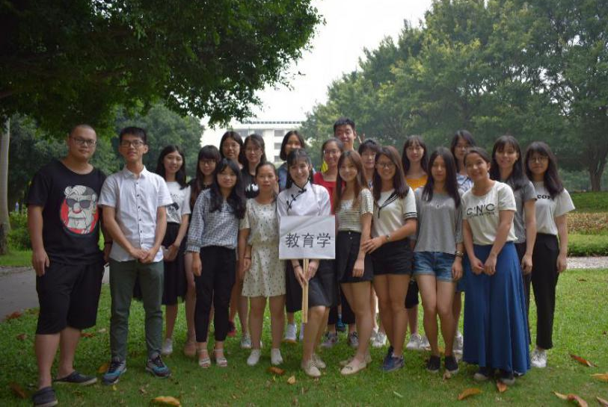
遇见你，是我生命中最大的幸运，参加到兼班的毕业大合照，是多么美好。

（五）独有的“香芹”频道，独特的勷勤“味道”
15教育学团结友爱、勤学向上的风气不仅存在实体生活中，还存在于虚拟班级建设中。我们的班级公众号会定期推出每月的生日祝福推送、班级成员的个人推送，此外班级公众号还会定期推出各种文化的、时事的成员个体感兴趣的推文、音频和视频，班级公众号在“做自己”的基础上开展工作，既能加强班级的凝聚力、加深班级成员间的感情，也能很好地向班级以外的关注者展示自己、传递正能量。
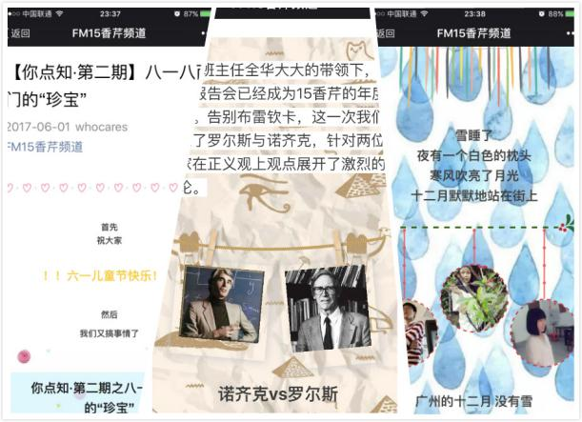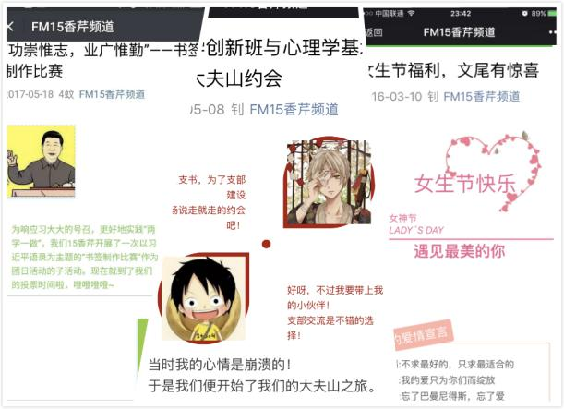

2015级教育学勷勤创新班班级获奖情况
- 集体获奖及项目立项情况
校级
2016-2017学年度华南师范大学红旗团支部
2016-2017学年第二学期团日活动获得校级二级立项

院级
2016-2017学年度第一学期华南师范大学教育科学学院团日活动展示一等奖
2016-2017学年度第二学期华南师范大学教育科学学院团日活动展示一等奖

- 个人称号获奖情况
国家级
刘妙婵同学：2016年国家励志奖学金

校级
吴琬雯同学：2016-2017学年度华南师范大学学生社团积极分子
2016年华南师范大学游泳比赛普通组一主二仆比赛第七名
杨婷婷同学：2017年校级共青团员标兵
刘妙婵同学：2016年华南师范大学大学生暑期社会实践活动“先进个人”称号
2016年华南师范大学学校综合奖学金三等奖
蒋璐阳同学：2016年华南师范大学学校综合奖学金二等奖
2017年华南师范大学“征兵宣传口号征集大赛”优秀奖
蔡楚丹同学：2016年华南师范大学大学生暑期社会实践活动“先进个人”称号
曾楚燕同学：2017年华南师范大学“学生工作积极分子”
刘可鸣同学：2016-2017学年华南师范大学“优秀共青团员”称号
2016年华南师范大学学校综合奖学金三等奖
叶淑芬同学：2016年华南师范大学“体育工作积极分子”称号
2017年华南师范大学“优秀团支部书记”称号
2017年华南师范大学“征兵宣传口号征集大赛”优秀奖
温献花同学：2016年华南师范大学大学生暑期社会实践活动“先进个人”称号
陆 梅同学：2016-2017学年华南师范大学“优秀共青团员”称号
李秀娟同学：2016年华南师范大学“体育工作积极分子”称号
潘丽萍同学：2016年华南师范大学大学生暑期社会实践“先进个人”称号
2016年华南师范大学“体育工作积极分子”；
2017年华南师范大学图书馆“优秀义务馆员”
2017年华南师范大学“优秀学生干部”
许钊钿同学：2016-2017学年华南师范大学“优秀共青团干部”称号
2017年华南师范大学“优秀学生干部”称号
2016年华南师范大学大学生暑期社会实践活动“先进个人”称号
2017年华南师范大学“征兵宣传口号征集大赛”优秀奖
2016年华南师范大学学校单项奖学金
2016-2017第六期青马班学员

院级
蔡楚丹同学：2016-2017学年华南师范大学教育科学学院“优秀共青团员”称号
2016-2017学年华南师范大学教育科学学院“优秀班干”称号
曾楚燕同学：2016-2017学年华南师范大学教育科学学院“优秀共青团干部”
刘可鸣同学：2016年暑期社会实践活动优秀调研三等奖
2016-2017学年华南师范大学教育科学学院“优秀班长”称号
温献花同学：2016年暑假社会实践活动优秀调研三等奖
2016年华南师范大学教育科学学院调研报告比赛二等奖
2016年华南师范大学教育科学学院运动会跳远女子第二名
2016年华南师范大学教育科学学院新生杯羽毛球赛第三名
李秀娟同学：2017年教育科学学院第十五期“入党积极分子学习班”优秀学员
黄旭韬同学：2017年教育科学学院第十五期“入党积极分子学习班”优秀学员

- 个人各类科研竞赛获奖级及立项情况
国家级
刘可鸣同学：国家级大学生创新创业训练计划立项
省级
黄旭韬同学：2017年广东大学生科技创新培育专项资金重点项目
华南师范大学2016年大学生创新创业训练计划立项
校级
黄旭韬同学：第七届“挑战杯”华南师范大学学生课外学术科技作品竞赛特等奖
华南师范大学2016-2017年度学生课外科研一般课题已结题
华南师范大学2016年大学生创新创业训练计划立项
许钊钿同学：第二届“青研杯”调研比赛优秀奖
华南师范大学2017-2018年度学生课外科研一般课题立项
广州市教育局创新创业训练项目立项
覃小蕾同学：华南师范大学2016年大学生创新创业训练计划立项
吴琬雯同学：华南师范大学2016年大学生创新创业训练计划立项
蔡泽文、吕培容、叶淑芬、许钊钿、陆 梅、曾楚燕同学
参与的华南师范大学2016-2017年度学生课外科研课题通通过中审

院级
蔡楚丹、陆 梅、黄旭韬、温献花、杨婷婷、许钊钿、邓咏彤同学
参与的华南师范大学教育科学学院2016-2017年度学生课外科研课题已结题
张子欣、刘可鸣、杨婷婷、蒋璐阳、刘妙婵等同学于院级刊物《教育学家》发表《大学
学分制改革背景下非正式课程的小组探讨》
许钊钿、张子欣等同学于院级刊物《教育学家》发表《高校创新创业教育课程开发下的
非正式课程的概念》
曾楚燕等同学于院级刊物《教育学家》发表《论非正式课程中的朋辈教育》
黄旭韬等同学于院级刊物《教育学家》发表《“文字上移”图景下基层乡村教师的工作困
境——基于广东H市一个村落的调查研究》
杨婷婷、许钊钿、张子欣、蒋璐阳等同学于院级刊物《教育学家》发表《问题解决能力
——美国加州小学数学教材的追求与启示》

